**Титульный лист**

**Автор:** Бутусова Елена Юрьевна

**Место работы:** МБОУ “СОШ №13 им. А. Л. Широких”

**Должность:** учитель начальных классов

**Телефон:** 8 (904) 315-66-09

**Электронный адрес:** [butusova_2017@mail.ru](mailto:butusova_2017@mail.ru)

**Номинация:** читательская грамотность

**Вид работы:** методическая разработка урока. Проведён в очном формате.

**Тема конкурсной работы:** «Имя собственное. Правописание

имен собственных»

**Урок как кактус**

**Тема урока:** «Имя собственное. Правописание имен собственных».

**Тип урока:** урок открытия новых знаний.

**Цель урока:** выявление слов, которые относятся к именам собственным; умение писать имена собственные с заглавной буквы.

**Задачи урока:**

- учить различать имена собственные; совершенствовать навык правописания заглавной буквы в именах собственных.

- развивать навык работы с информацией; развивать аналитическое мышление, память, формировать орфографический навык; расширять кругозор; развивать интерес к учению.

- содействовать воспитанию нравственных качеств у обучающихся; воспитанию чувства товарищества, заботы о положении дел в группе и у отдельных товарищей.

**Планируемые результаты:**

**Предметные**:

 - узнать какие слова относятся к именам собственным;

- учиться писать имена собственные с заглавной буквы;

**Метапредметные:**

*Регулятивные УУД:*

**-** овладение способностью принимать и сохранять цели и задачи учебной деятельности, поиска средств ее осуществления;

-  освоение способов решения проблем творческого и поискового характера;

- освоение начальных форм познавательной и личностной рефлексии;

*Познавательные УУД:*

- овладение логическими действиями сравнения, анализа, синтеза, обобщения, классификации по родовидовым признакам, установления аналогий и причинно-следственных связей, построения рассуждений, отнесения к известным понятиям;

- осуществление поиска необходимой информации для выполнения учебных заданий с использованием учебной литературы, энциклопедий, справочников;

*Коммуникативные:*

**-** готовность слушать собеседника и вести диалог; готовность признавать возможность существования различных точек зрения и права каждого иметь свою; излагать свое мнение и аргументировать свою точку зрения и оценку событий;

- определение общей цели и путей ее достижения; умение договариваться о распределении функций и ролей в совместной деятельности; осуществлять взаимный контроль в совместной деятельности, адекватно оценивать собственное поведение и поведение окружающих;

**Личностные:**

- формирование положительного отношение к учёбе и своим знаниям;

- развитие навыков сотрудничества со взрослыми и сверстниками в разных социальных ситуациях, умения не создавать конфликтов и находить выходы из спорных ситуаций;

**Учебный комплекс, класс**: «Перспектива», 1 класс.

**Оборудование, технические ресурсы:** компьютер, мультимедийный проектор, экран, колонки, презентация**,** раздаточный материал для групповой и индивидуальной работы (юным исследователям), карта, сундук, элементы кластера (кактуса), видеофрагменты, картинки.

**1. Этап мотивации (самоопределения) к учебной деятельности.**

- Здравствуйте, ребята! Сегодня у нас не совсем обычный урок, у нас гости. Когда гости в доме, всегда волнительно. Чтобы волнение ушло, давайте улыбнемся друг другу и скажем: **«Мы вместе! У нас все получится!»**

- Замечательно! Садитесь.

- Ребята, оказывается, к нам спешим еще один гость, а точнее, гостья. Давайте знакомиться.

*фрагмент мультфильма 1*

- Скажите, как зовут нашу гостью?

- Верно!

*на доску вывешивается изображение героини* (Приложение 1)

**2. Актуализация и фиксирование индивидуального затруднения в пробном действии (постановка проблемы).**

- Ребята, Дюдюка пришла к нам неспроста. Но прежде чем рассказать о цели своего визита, она хочет поближе с вами познакомиться. Расскажите ей, как вас зовут.

*дети называют свои имена*

- Что мы сейчас называли?

- Скажите, а для чего человеку имя? (*чтобы отличить одного человека от другого*)

- А какое название дали именам, которые помогают отличать схожие предметы друг от друга? *(имена собственные)*

- Действительно. Слов, которыми называют человека много, но имя, отчество и фамилия принадлежат только ему. Кличка животного тоже принадлежит только ему. Вот почему каждое из этих слов так и назвали **«собственное имя»**.

- Сформулируйте **тему урока**. *(Имена собственные)*

- Какая **цель нашего урока**? (*Выявить слова, которые относятся к именам собственным; Научиться писать имена собственные с заглавной буквы)*

- Ребята, я думаю, Дюдюка пришла к нам урок, чтобы вместе с нами научиться отличать имена собственные от других существительных и правильно их писать. Но где же она?

*фрагмент мультфильма 2*

- Ребята, обезьянка Чичи с тигренком решили пойти на поиски клада. Но в журнале, который у них есть, не сказано, где он спрятан. Кроме карты, наверное, должна быть еще подсказка. Мне кажется, это Дюдюка навредничала и скрыла от нас необходимую информацию.

- Смотрите, ребята, тут письмо. Дюдюка выронила его, когда убегала от нас. Давайте посмотрим, что там написано. **Слайд 1**

*учитель достает из конверта письмо, текст появляется на экране* (Приложение 2)

- Письмо какое-то странное. В некоторых словах на том месте, где должна быть одна буква, две. Верный выбор предстоит сделать нам с вами. Сможем ли мы сделать его сейчас? (*нет*) Почему? (*не знаем, какие слова пишутся с заглавной буквы*)

- Сегодня на уроке мы это исправим. Для этого нам предстоит пройти все испытания. Только преодолев трудности, у нас получится сделать правильный выбор и дополнить письмо. Ошибаться нельзя, ведь без него мы не сможем открыть сундук, в котором спрятан клад.

- Ребята, справимся с этой непростой задачей?

- Отлично! А поможет нам карта. (Приложение 3) На пути будут встречаться препятствия, справиться с ними поможет группа юных исследователей.

*6 ученикам раздаются карточки с текстом* (Приложение 4)

- В путь!

**2.1 Минутка чистописания.**

**-** Откройте тетради. Запишите «Число», «Классная работа».

- Давайте пропишем буквы. (А, Б, Р, Т, О, Н, И)

- Как одним словом можно назвать те буквы, которые мы сейчас прописали? (*заглавные*)

- Верно!

- А почему мы прописали только заглавные буквы? **(***имена собственные пишутся с заглавной буквы*).

**2.2. Словарные слова в ребусах.**

- На пути первое препятствие. Кто это?

- Верно! Скорпион не пропустит нас дальше, пока мы не справимся с его заданием. **Слайд 2**

**-** Ребята, в ребусах спрятались животные. Давайте попробуем их отыскать.

*ребусы* ***(****отгадывают слова****:*** *воробей, лисица, заяц, ворона, сорока)*

***Слайд 3- 7***

- Что это за слова? **Слайд 8** (*словарные*) Почему их так называют? (*у них есть непроверяемая орфограмма, которую надо запомнить, поэтому их и занесли в словарь*)

- Давайте попробуем **образовать от этих слов фамилии.** (*Воробьёв, Лисицын, Зайцев, Воронин, Сорокин*)

- В каких словах встречается одна и та же орфограмма? (*В****оро****бьев, В****оро****нин, С****оро****кин*)

-Давайте запишем эти фамилии в тетрадь

- Как будем писать? (*с красной строки с заглавной буквы*) Учитель пишет на доске, дети в тетради.

ВЗАИМОПРОВЕРКА – Что будем оценивать? (*написание слов без ошибок, наклон, высоту заглавных букв, правильное написание букв*).

- Замечательно, ребята! Вы справились. Для преодоления препятствия осталось узнать, справился ли с индивидуальным заданием первый исследователь.

*Первый исследователь отвечает на вопросы по тексу*

- Прекрасно! Скорпион доволен вашей работой и готов пропустить вас дальше.

- Скажите, что вы узнали на этом этапе? (*фамилии пишутся с заглавной буквы*)

- Отлично! Вы получаете первую часть кластера.

- Готовы отправиться дальше?

- Вперед! Чтобы идти было веселее, давайте потанцуем.

**3. Физминутка**

*танцуем танец под музыку «Кактусёнок»*

- С кем сравнили кактусёнка? (*с ёжиком*) Почему? (*оба колючие*)

**4. Исследовательская деятельность. Работа в группах** (изучение нового материала)

- Чтобы преодолеть следующие препятствия, нам необходимо разделиться. Мы будем работать в группах. У вас на столах лежат конверты с заданиями. Прочитайте, что вам необходимо сделать. Когда группа справится с заданием, покажите вашу готовность. (Приложение 5, 6, 7)

- Отлично! Все группы готовы.

- У нас на пути следующее препятствие. Смотрите, ребята, это ксерофиты. А что это такое, нам поможет узнать второй исследователь.

- Как интересно! Прекрасная работа.

- А сейчас проверим, как справилась со своими заданиями первая группа. Для ответа вам нужно использовать шаблон. (Приложение 6)

*-* А теперь вопрос на засыпку: в тексте была информация о самой глубокой реке. Назовите ее.

*-* Отлично! За свою работу вы получаете следующую часть кластера (*реки с большой буквы*).

- Движемся дальше!

- Ребята, кто-то преградил нам путь. Кто же это? (*змея*)

- Верно! Это - кобра. А чем она опасна для людей, нам расскажет третий исследователь.

- Замечательно! Однако, кобра не освободит нам путь, пока не узнает ответы ребят из второй группы.Не забывайте использовать шаблон.

- Замечательно! Ребята, пришло время для вопроса на засыпку. Скажите, о каком «музыкальном» городе Удмуртии шла речь в тексте?

- Молодцы, ребята! За верное решение вы получаете часть кластера (*города с большой буквы*).

- Путь свободен. Двигаемся дальше.

- Смотрите, необычная ящерица преградила нам дорогу. Давайте узнаем, кто же это. А поможет нам четвертый исследователь.

- Правильно! Чтобы пройти дальше, необходимо ответить на вопросы. Третья группа – это задание для вас.

- Молодцы! А теперь вопрос на засыпку. Скажите, какое море в России принято считать самым теплым?

- Отлично! Вы справились. За правильно решение вы получаете следующую часть кластера (*моря с большой буквы*)

- Наше путешествие продолжается.

- Ребята, кажется, поднимается ветер. Что бы это могло быть? Мне кажется, пятый исследователь знает ответ на мой вопрос.

- Верно! Чтобы песчаная буря успокоилась, нужны верные ответы от ребят четвертой группы. Для полного ответа воспользуйтесь шаблоном.

- Отлично! Внимание! Для вас вопрос на засыпку. Назовите клички собак – покорительниц космоса.

- Прекрасно! В пустыне затишье. Мы получаем еще одну часть кластера (*клички с большой буквы*).

- Ребята, мы уже близко. От клада нас отделяет всего одно препятствие. Дороги совсем не видно. Что это на пути? Шестой исследователь, расскажи нам.

- Правильно! Это дюны. Преодолеть их нам поможет пятая группа. Для ответа пригодится шаблон.

- А теперь вопрос на засыпку. Скажите, по чьему имени ребенку присваивается отчество?

- Молодцы! Вы получаете последнюю часть кластера (*отчества с большой буквы*).

- Ребята, наш кластер готов! У нас получился замечательный кактус!

- Все вместе мы смогли преодолеть все препятствия и найти клад.

*учитель достает сундук*

- Для того чтобы открыть сундук, нам понадобится письмо. Сможем ли мы сейчас сделать верный выбор и заполнить его? (*да*)

- Тогда приступим.

*заполняем письмо (***Слайд 9***)*

- Замечательно! Вы сделали правильный выбор! Теперь мы сможем открыть сундук.

- Смотрите, ребята, здесь какие-то буквы. Мне кажется, из них должно получиться слово. Какое слово получилось?

*на доске слово дружба*

- Ребята, сегодня на уроке справиться со всеми трудностями нам помогла именно дружба. Слаженная работа каждой группы показала, что, действуя сообща, мы способны с легкостью преодолевать любые препятствия и получать много новых знаний.

- Смотрите, наш кактус расцвел! А в сундуке конфеты-кактусы.

**5. Этап включения в систему знаний и повторения.**

- Ребята, наш урок подходит к концу. Скажите, какую цель мы для себя ставили? (*Узнать, какие слова относятся к именам собственным. Учились писать имена собственные с заглавной буквы*). Справились ли мы с поставленной задачей? (*да*).

-Прекрасно!

- Давайте еще раз все вместе повторим, что относится к именам собственным. Поможет нам наш кактус.

- Итак, к именам собственным относятся: имена, отчества, фамилии, клички животных, названия городов, названия рек, название морей.

*дети хором читают*

- Как мы их будем писать? (*с заглавной буквы*)

- Молодцы, ребята! Вы сегодня отлично поработали и смогли узнать много нового.

**6. Этап рефлексии учебной деятельности на уроке.**

**-** Пришло время оценить свою работу на уроке, используя фразеологизмы (Приложение 8).

**-** Выберите тот фразеологизм, который наиболее точно описывает вашу работу на уроке: был на высоте, бил баклуши, витал в облаках, мотал на ус, трудился, не покладая рук.

**-** Замечательно!

**-** Ребята, домашнее задание у вас сегодня необычное. Запишите в тетрадь: Ура, Дом, Чай. Вам необходимо узнать, почему эти слова пишутся с заглавной буквы.

-Учите русский – годы к ряду,

С душой, с усердием, с умом!

Вас ждёт великая награда,

И та награда – в нём самом.

- Спасибо за урок! До новых встреч!

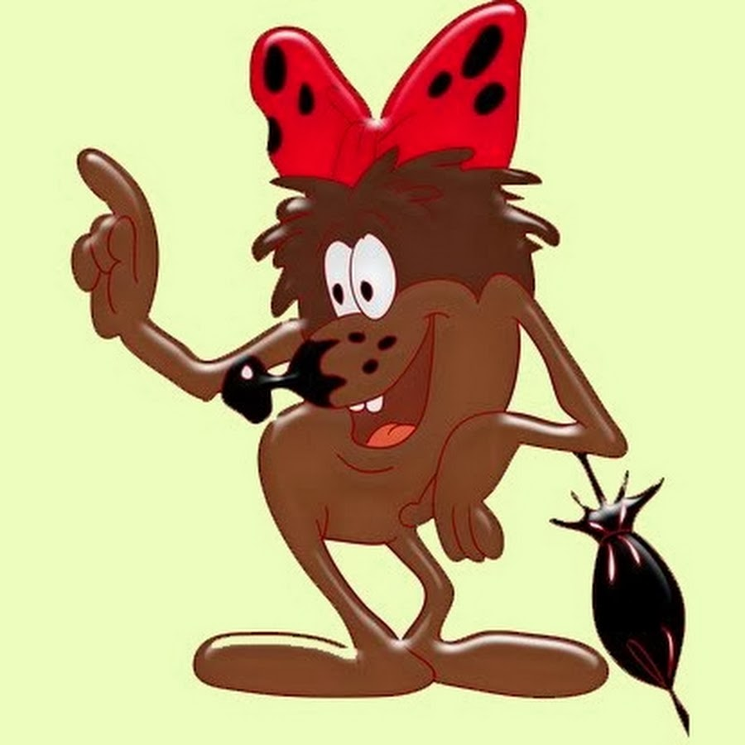Приложение 1

Дюдюка

Барбидокская

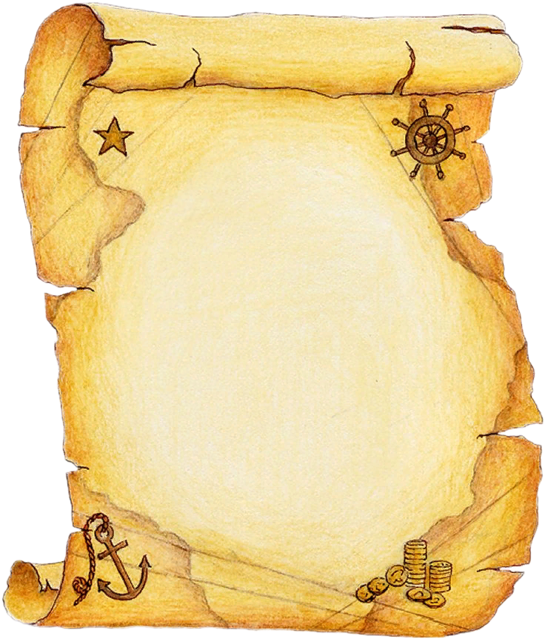Приложение 2

С уважением, (А а) ндрей (Н н) екрасов, автор повести

«Приключение капитана (В в) рунгеля»

Здравствуй, (Ч ч) ичи!

В далекой пустыне (С с) ахара я спрятал для тебя клад. Чтобы найти его, нужно пройти испытания. Переплыв реку (Н н) ил, ты встретишь скорпиона (В в) асю. Он укажет путь к городу (К к) укарача. Там и зарыт клад. Удачи в поисках!

Приложение 3

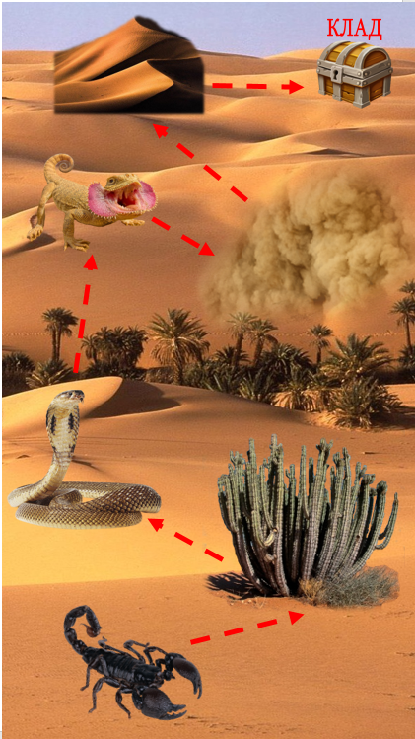

**КАРТА**

Приложение 4

**1.** **Прочитай. Ответь на вопросы.** **Что находится на конце хвоста у скорпиона? Способны ли скорпионы убить человека?**

Скорпионов можно найти на всех континентах, кроме [Антарктиды](http://www.sciencekids.co.nz/sciencefacts/earth/antarctica.html). У скорпионов восемь ног, пара клещей и узкий хвост, на конце которого находится ядовитое жало.  25 видов скорпионов имеют яд, способный убить человека.

**2.** **Прочитай. Ответь на вопросы**. **Что такое ксерофиты? На какую глубину уходят их корни?**

**Ксерофиты** – растения, которые могут переносить продолжительный период засухи и воздействие высоких температур. Они распространены в пустынях, сухих степях, песчаных дюнах. Эти растения имеют длинные корни, что позволяет ксерофитам использовать влагу грунтовых вод. Корни могут уходить на глубину 15-20 метров.

**3.** **Прочитай. Ответь на вопросы.**  **Кто такая кобра? С какой скоростью может передвигаться?**

Крайне теплолюбивая ядовитая змея. Кобры – это подвижные змеи, они могут ползать по деревьям и плавать. Активны они, в основном, днём, но в пустынях ведут ночной образ жизни. Средняя скорость кобры составляет шесть километров в час.

**4. Прочитай. Ответь на вопросы.** **Кто такая круглоголовка? Почему её так назвали?**

Круглоголовка – это ящерица, живущая в пустыне. Ящерица эта не больше пяти сантиметров, но вид у неё устрашающий – голова круглая, вместо ушей складки, похожа на бульдога. Из-за этих складок эту ящерицу и назвали ушастой круглоголовкой.

**5.** **Прочитай. Ответь на вопросы**. **Что такое песчаная буря? Какая температура воздуха бывает в районе песчаной бури?**

Песчаные бури, или самумы — пугающее своей чужеродностью опасное явление природы. Налетая внезапно, они не знают преград, наполняя воздух мельчайшими частичками песка, и их невозможно остановить. Чаще всего песчаные бури возникают в пустынных и полупустынных областях. Температура окружающего воздуха в районе песчаной бури нередко достигает пятидесяти градусов.

**6. Прочитай. Ответь на вопросы**. **Что такое дюны? Какая высота и длина дюн?**

Песок и ветер – вот две основные причины образования дюны. Их можно встретить в Сахаре и донских степях, на берегах Арала и в дельте реки Лены. Дюнами называют огромные песчаные холмы. Высота дюны может достигать трехсот метров.  А длина - триста километров. В случае если **дюна** одиночная, её гребень имеет серповидную форму, а вытянутые края называют рогами.

Приложение 5

1. Прочитайте текст.

На территории Российской Федерации много рек. Одной из самых длинных рек является Лена. Ее протяженность составляет четыре тысячи четыреста километров.

На сибирских просторах раскинулась самая глубокая река в России – Енисей. Ее глубина в некоторых местах достигает 70 метров.

Удмуртия тоже край больших и малых рек. Их всего насчитывают более восьми с половиной тысяч. Наиболее крупные реки: Кама, Вятка, Чепца, Иж, Кильмезь, Вала, Сива. Кама - самая крупная река в Удмуртии. Левый и самый крупный приток реки Волги.

1. Ответьте на вопросы:
2. О чем этот текст?
3. Какая река в России считается самой глубокой?
4. Прочитайте текст.

Го́род — крупный [населённый пункт](https://ru.wikipedia.org/wiki/%D0%9D%D0%B0%D1%81%D0%B5%D0%BB%D1%91%D0%BD%D0%BD%D1%8B%D0%B9_%D0%BF%D1%83%D0%BD%D0%BA%D1%82). Город Москва – столица нашей необъятной родины. Самый крупный город России. На втором месте по численности населения город - Санкт – Петербург.

В Удмуртии 6 крупных городов: Ижевск, Сарапул, Глазов, Можга, Воткинск, Камбарка. Ижевск – столица Удмуртской Республики (УР), самый большой по численности населения в УР. Сарапул – самый старый город УР. Глазов – самый северный город УР. Воткинск - самый «музыкальный» город. Самый молодой город УР – Можга. Камбарка – самый «закрытый» город УР.

1. Ответьте на вопросы:
2. О чем этот текст?
3. Какой город в Удмуртии считается самым «музыкальным»?
4. Прочитайте текст

Россия омывается водами 13 морей. Все моря отличаются друг от друга географическим положением, температурами и соленостью воды. Самым большим по площади и самым глубоким морем, которое омывает территорию России, является Берингово море. Самое маленькое — Азовское море. Самое теплое море России – Черное, а самое холодное – море Лаптевых.

1. Ответьте на вопросы:
2. О чем этот текст?
3. Какое море в России считается самым теплым?
4. Прочитайте текст.

Кли́чка — имя домашнего животного, шутливое, насмешливое. Клички животным придумывают их хозяева.

Белка и Стрелка - покорительницы космоса.  Клички этим собакам придумал младший научный сотрудник медико-биологического института Всеволод Георгиевский. А кличка Хатико нам известна по фильму о самом преданном псе. Варри - кличка собаки – спасателя. Она спасла более 40 человек. А клички Матроскин и Шарик, знаменитым героям мультфильма придумал детский писатель Э. Успенский.

1. Ответьте на вопросы:
2. О чем этот текст?
3. Назовите клички собак – покорительниц космоса.
4. Прочитайте текст.

О́тчество — часть родового имени, которая присваивается ребёнку по имени отца. Раньше человека называли не только по его личному имени, но и по имени отца, например, Александра, Ивана дочь, а позже, чтобы получилось короче, стали говорить: «Александра Ивановна». Отчество присваивается ребёнку по имени папы. Например, папу мальчика Серёжи зовут Владимир, значит, отчество мальчика будет — Владимирович. Когда он подрастёт, к нему будут обращаться так: Сергей Владимирович.

1. Ответьте на вопросы:
2. О чем этот текст?
3. По чьему имени ребенку присваивается отчество?
4. Назовите свое отчество.

Приложение 6

Наш текст был о ____________________________.

Они относятся к именам собственным и пишутся с ________________ буквы.

Среди предложенных карточек к нашей категории относятся: _____________.

Приложение 7

Владимирович

Петрович

Ивановна

Александровна

Москва

Ижевск

Воткинск

Сарапул

Волга

Кама

Днепр

Обь

Чёрное

Азовское

Жёлтое

Каспийское

Белка

Стрелка

Мурзик

Шарик

Приложение 8

был на высоте

бил баклуши

мотал на ус

молчал как

рыба

пахал как

лошадь

витал в

облаках

работал, не

покладая рук

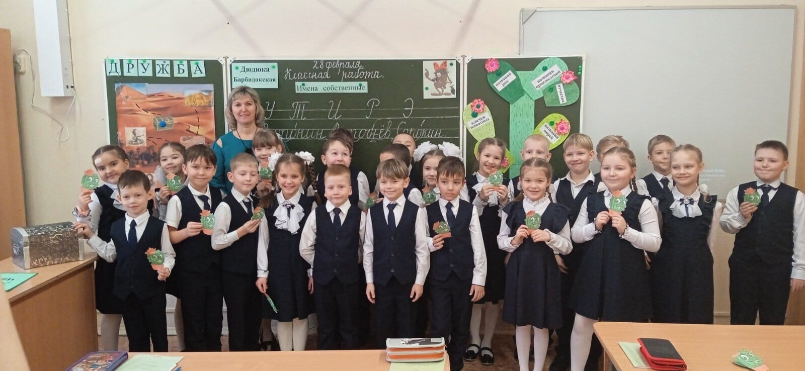Апробация урока

